Какие трудности ждут ребёнка в школе?

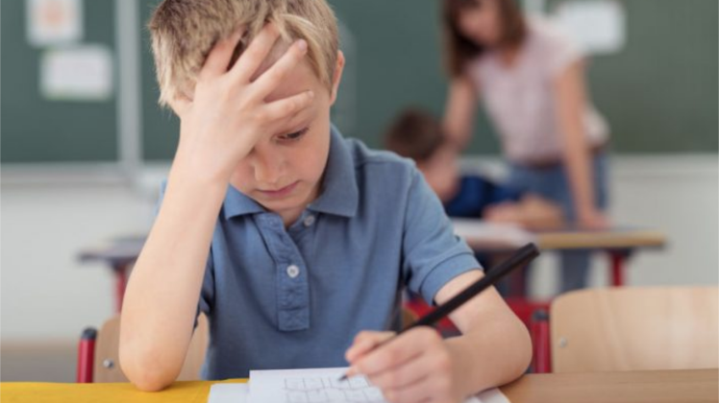
Ваш ребенок идет в первый класс, Вы счастливы и горды и, естественно волнуетесь. Вы думаете о том, как сложится у него в дальнейшем школьная жизнь. Еще большее волнение испытывает ребёнок. Дети 6-7 лет реагируют на состояние неопределённости всем своим существом: нарушается биологическое и психологическое равновесие, снижается устойчивость к стрессам, растет напряженность. Очень важно понять такое состояние детей и помочь им быстрее привыкнуть к новой жизни.
Школу почти каждый первоклассник воспринимает как игру. В понимании детей школьник это: у него есть портфель, он слушает учителя, поднимает на уроке руку, получает отметки. И уже в первые дни ребёнок может почувствовать себя обманутым, потому, что в школе надо играть в совсем другие игры. Очень важно для родителей помочь ребёнку настроиться на реальную школу, где ребёнок должен будет в первую очередь учиться, где от него потребуется немало усилий. Во многом оттого, как вы сумеете настроить своего ребёнка, будет зависеть, как он начнет свою учебу в школе.
Какими качествами должен обладать ребёнок, чтобы учиться в 1-ом классе?
- внимание, способность к длительному (до 20 минут) сосредоточению;
- хорошая память;
-сообразительность;
-любознательность;
- развитое воображение;
- начальные навыки чтения, письма, счета;
-физическая ловкость;
-волевые качества;
- организованность;
-аккуратность;
-дружелюбие, умение общаться с другими детьми и со взрослыми.
Такие качества – залог успешной учебы.
Можно выделить три группы трудностей, которые ждут ребёнка в школе.
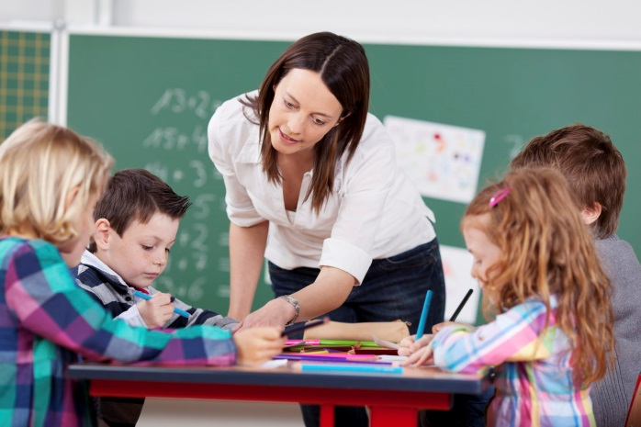
Первая группа трудностей связана с непониманием школьниками самой ситуации урока, истинного смысла вопросов учителя, его профессиональной роли. Ребёнок должен научиться понимать учебную задачу, т.е. способ деятельности, которую предлагает учитель (решение задачи). Учитель – это не просто взрослый, который рассказывает интересную историю и предлагает обсудить её. Деятельность учителя – давать знания, научить детей. Если ребёнок не понимает этого, тогда затрудняется восприятие ребёнком предложенного задания как учебной задачи. Ребёнку необходимы произвольность внимания, умение планировать и контролировать свою деятельность.
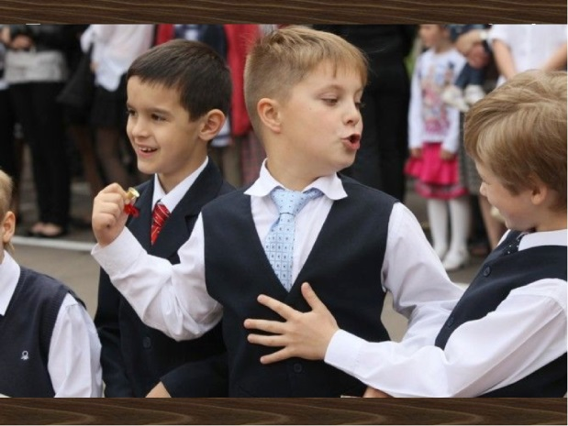
Вторая группа трудностей связана с недостаточным развитием у детей общения, и способности взаимодействовать с другими детьми. Учебная деятельность, особенно в начальных формах, деятельность коллективная и предполагает интенсивное общение и совместную работу с другими учениками и учителем. Есть дети, которые могут работать только в том случае, если учитель обращается непосредственно с ним. В остальное время они внутренне отсутствуют на уроке, не помнят, что было на занятии, не слышат ответов других учеников. Их невнимательность, неусидчивость, плохое поведение на уроках и трудности в выполнении домашних заданий – звенья одной цепи. Неумение взаимодействовать с другими детьми приводит к частым ссорам по пустякам, ребёнок не умеет правильно оценивать своё поведение, не может считаться с интересами окружающих людей. Всё это вызывает трудности в привыкании к школе, к новому коллективу.
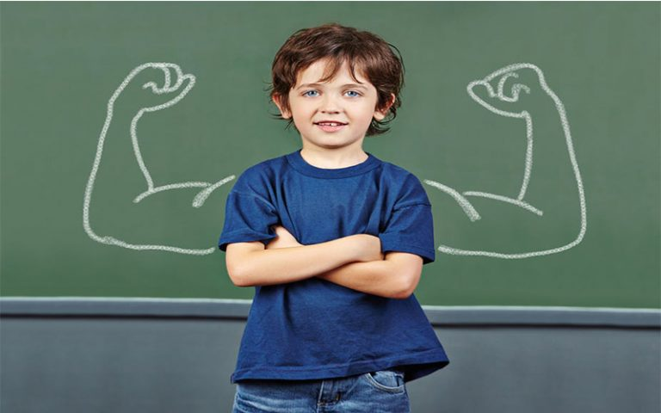
Третья группа трудностей связана со специфическими отношениями дошкольника к самим себе, к своим возможностями способностям, к своей деятельности и её результатам. Самооценка дошкольника почти всегда завышена. Такое же отношение у него к продуктам своей деятельности: «Мой рисунок самый красивый!» и т. д. Когда такой ребёнок приходит в школу, начинает получать от учителя замечания, плохие отметки, у него складывается отрицательное отношение к школе: «Учительница злая, школа плохая!» Подготавливая ребёнка к школьной жизни, мы готовим его ко всей последующей, взрослой жизни. Что закладывается в детстве, никуда в последствии не уходит. Подготовка детей к школе проходит благополучно, если учитываются особенности личности ребёнка-дошкольника.
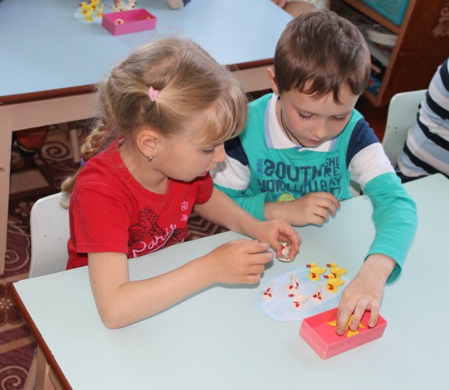
Надо помнить, что в дошкольном детстве ведущая деятельность ребёнка – это игра. Играя, ребёнок учится планировать действия и это умение пригодится ему в будущем, когда ему придётся планировать свои действия уже в учении. Играя, он так же начинает осмысливать отношения между людьми окружающими его, начинает понимать, как зависят люди друг от друга, осознавать постепенно и своё собственное место в этих отношениях. В игре усваивает важные нравственные нормы, возникает эмоциональный отклик на хорошее и плохое. Первостепенную роль в готовности ребёнка к обучению играет запас знаний, который он с помощью взрослых и самостоятельно приобрел за первые 6-7 лет своей жизни. С ребёнком необходимо работать постоянно. Но это не должно быть натаскиванием, дрессировкой, это должно быть увлекательной игрой. Это не должно вызывать раздражение и недовольство взрослых и слёзы ребёнка. Эта работа должна учитывать особенности развития и возможности ребёнка. Обучать его можно только тому, чему он способен обучаться.
.

